

FH5 fejhallgató erõsítõ
2014-09-08

Az FH5 eredetileg egy keverõerõsítõbe készült, fejhallgató meghajtására, de alkalmas a kimenõ vonal meghajtására is, ha nincs szükség szimmetrikus kimenetre. Kicsi, olcsó, a potira forasztva önhordó. A hangja egészen használható. Mondjuk nem éri el az FH4-t, de lehet javítani rajta OPA2134 beépítésével, oldalanként megduplázva, külön-külön táppal ellátva, és akkor kb. megkapjuk az FH4-et :).
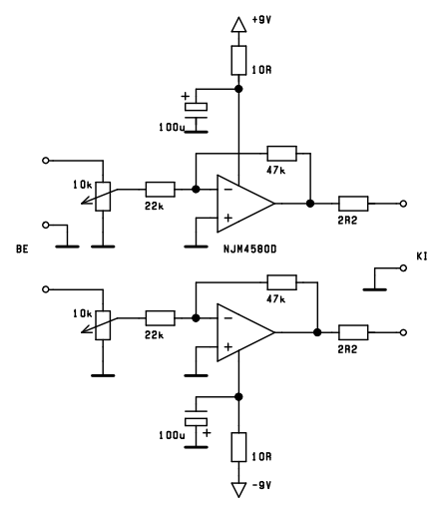
Egy NJM4580D mûveleti erõsítõ került beépítésre. A HESTORE-ban jelenleg kb. 200HUF. Esetleg lehet foglalatot forrasztani a helyére, és kipróbálni más IC-ket is. A tápokba 10-10R ellenállás került, a többi áramkörtõl való elválasztás érdekében. Az erõsítõ használható ellemekrõl is, ilyenkor a 10R-k elhagyhatók. Az NJM4580D speckója szerint +/- 2..18V tápról mûködik.
Ekkora az egész.
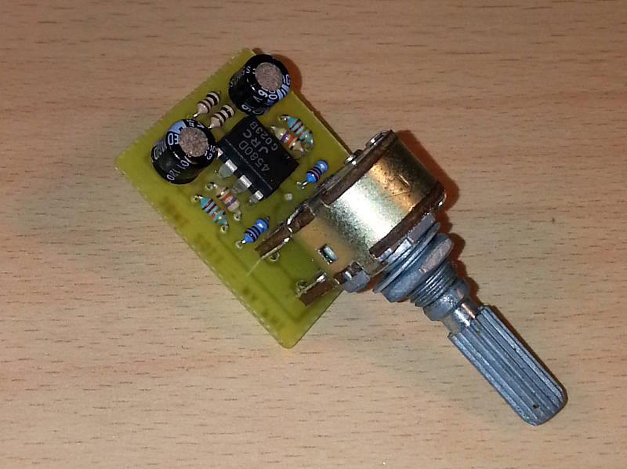
Így néz ki alulról. Most még szép, nem forrasztgattam rá a szükséges vezetékeket. Látszik, hogy 2011-ben készítettem és akkor még a neve is más volt. Közben nem emléxem, talán az UFO-k... Amúgy akkor a minimalista korszakomat éltem, ezért a vezetékeket közvetlenül az alkatrész lábakra kell forrasztani.
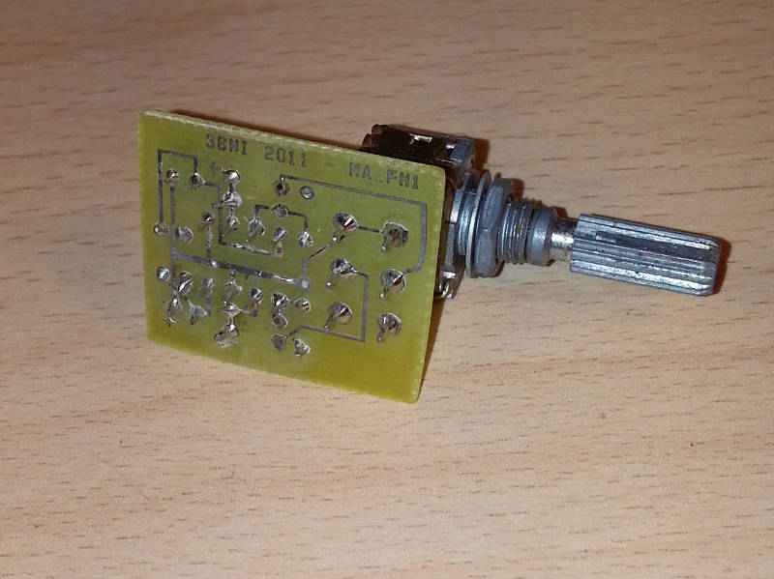
Itt van egy illúzió romboló kép. Sajnos olyan vezetékek akadtak éppen a kezem ügyébe, amik szép színesek voltak, de szigetelésük nem nagyon bírta a forrasztást :(. Mentegetõzésnek azért jó? Az egészet be kell szerelni egy dobozba. A doboz szép, a doboz jó, a doboz ápol és eltakar.
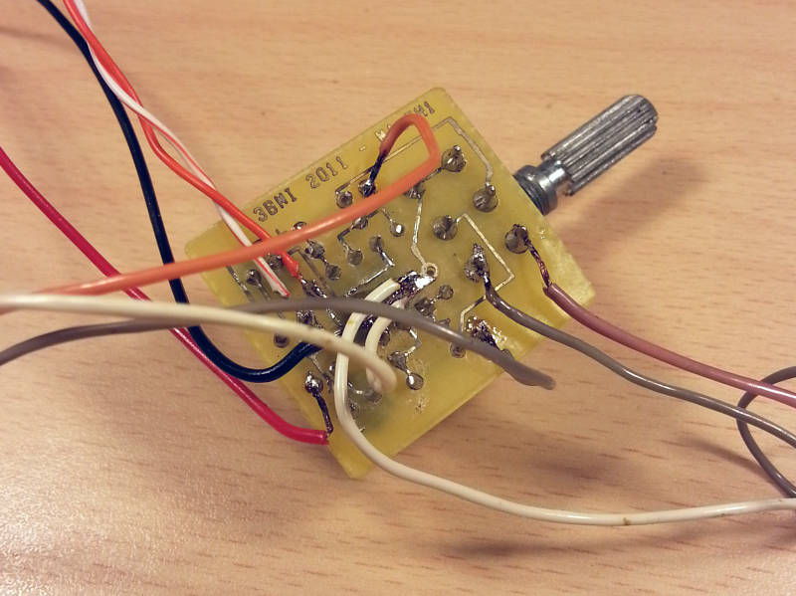
Végül egy kép a kipróbálásról, amire a kis áramkör három évig várt az asztalomon.
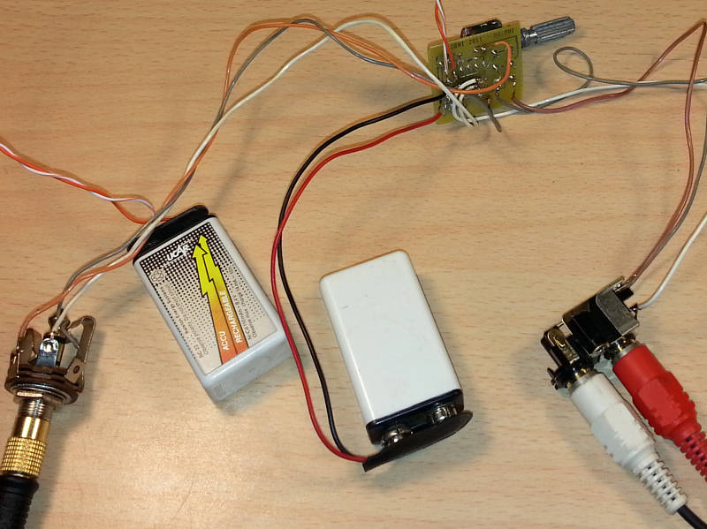
Itt a vége, fussatok el vélem (én nem futok), legyetek az én vendégeim, innen letölthetitek a hozzávalókat összecsomagolva.


